1. Introdução

Nas últimas décadas, desde o surgimento do computador pessoal, jogos de computador têm se popularizado de maneira crescente. Mais ainda, após o surgimento da Internet, com conexões domésticas cada vez mais baratas e mais rápidas, jogos online multijogador têm merecido atenção especial. Estes jogos se caracterizam por haver vários participantes interagindo uns com os outros, utilizando uma conexão através da Internet entre seus dispositivos computacionais, que são geralmente computadores pessoais ou consoles (dispositivos computacionais específicos para jogos). Este tipo de jogo pode ser dividido em vários gêneros, como por exemplo:

- FPS: first-person shooting, ou jogos de tiro com visão em primeira-pessoa, em que cada jogador controla um personagem que dispõe de diferentes armas, com as quais enfrenta monstros ou personagens de outros jogadores. São caracterizados por ação rápida, incluindo atirar, mover-se, esquivar-se etc.;
- RTS: real-time strategy, ou jogos de estratégia em tempo-real, onde cada jogador controla um exército, mas suas ações são executadas simultaneamente às ações dos outros jogadores, ao invés de serem separadas em turnos. A ação é mais lenta que em jogos FPS;
- RPG: role-playing game, ou jogo de interpretação de papéis, no qual cada jogador tem um personagem que evolui com o tempo, adquirindo mais poder e acumulando tesouros. Jogos deste tipo são caracterizados por não terem um início ou fim de partida definidos, constituindo um mundo virtual de estado persistente. Os jogadores então podem evoluir seus personagens, desconectarem-se e reconectarem-se mais tarde para continuarem jogando a partir do ponto onde pararam.

Como exemplos de jogos multijogador online conhecidos, podem ser citados Quake (ID SOFTWARE, 1996), um jogo do gênero FPS lançado em meados da década de 90; Starcraft (BLIZZARD, 1998), da mesma época, porém consistindo em um jogo RTS; Counter-Strike (VALVE, 2000), FPS lançado em 2000 e Diablo II (BLIZZARD, 2000), RPG lançado no mesmo ano.

1.1 Jogos Online Maciçamente Multijogador (MMOGs)

Da mesma forma que jogos de computador evoluíram para jogos multijogador on-line após a popularização da Internet, evoluiu-se em seguida para jogos online maciçamente multijogador (ou MMOG, massively multiplayer online game), graças ao barateamento das conexões à Internet e ao aumento da sua velocidade. Jogos deste tipo têm se popularizado bastante nos últimos tempos. Além de poderem ser jogados online, permitem a interação simultânea de um grande número de participantes. Nos casos de maior sucesso, como World of Warcraft (BLIZZARD, 2004), Lineage II (NCSOFT, 2003) e EVE Online (CCP, 2003), por exemplo, é dado suporte a uma base de dezenas a centenas de milhares de jogadores simultâneos (CHEN e MUNTZ, 2006). Estes jogadores podem, então, interagir entre si e com o ambiente virtual do jogo.
Uma das principais características destes jogos, presente em quase todos os MMOGs comerciais, são as partidas muito longas. Em alguns MMORTS (MMOGs de estratégia em tempo real), como Travian (TRAVIAN,
2004)
, as partidas chegam a durar de seis meses a um ano. Já nos MMORPGs (MMOGs no estilo de RPG), como é o caso do World of Warcraft, as partidas não têm um momento determinado para que acabem. Os mundos destes jogos são tão vastos e populosos – no que diz respeito a número de jogadores –, que eles passam a evoluir e modificar seu estado independentemente de parte dos jogadores estarem jogando ou não, pois sempre existe alguém conectado dando continuidade à partida. Por esta razão, espera-se que cada jogador possa desconectar-se e continuar jogando mais tarde, sem ter que recomeçar do zero. Além disso, espera-se que as alterações feitas sobre o próprio mundo do jogo persistam, não importando quantas vezes cada jogador entrou e saiu.
Geralmente, cada jogador controla uma entidade chamada de avatar, que nada mais é que sua representação no ambiente virtual – um personagem que executa as ações determinadas pelo jogador, que dessa forma passa a interferir na história e no encaminhamento do jogo. Para que a partida se mantenha consistente para os diferentes participantes, cada ação executada por cada avatar deve ser processada pelo servidor, que calculará o estado resultante dessa ação no jogo. Esse novo estado é então difundido para os outros jogadores. Outras alterações no mundo do jogo, como destruição ou criação de objetos no ambiente, e eventos, como ações de personagens controlados pelo servidor, devem também ser transmitidos aos jogadores envolvidos. É então através destes envios de comandos do jogador e recebimento do novo estado do servidor que os jogadores conseguem interagir entre si e com o mundo simulado no jogo.
No entanto, percebe-se que tal mecanismo pode facilmente saturar a banda e sobrecarregar o(s) processador(es) do servidor. Geralmente o que se faz é montar uma infra-estrutura que dispõe de um grande servidor central, geralmente um cluster com seus nodos ligados por uma rede local de alta velocidade e baixo atraso, com conexão à Internet de algumas centenas ou milhares de MBps (FENG, 2007). O maior custo advém da manutenção desta conexão, que visa a enviar para cada jogador o estado mais recente do jogo sempre que este mudar, dentro de um limite estabelecido de atraso, que irá depender do gênero do jogo.
É aí que surge a idéia de utilizar abordagens descentralizadas, com o propósito de desonerar o servidor do jogo. Diversas abordagens foram propostas para prover um suporte distribuído – e, portanto, mais barato – para jogos MMOG. No entanto, jogos dessa natureza têm alguns requisitos
(SCHIELE et al., 2007), dentre os quais podem ser citados: persistência do estado do mundo virtual e dos avatares; disponibilidade do serviço; consistência do estado do mundo e dos avatares entre os diferentes participantes; resistência a trapaça, no que se refere a tentativas de subversão das regras do jogo por jogadores desonestos e escalabilidade, tendo em vista que o grande número de jogadores poderá facilmente sobrecarregar a infra-estrutura de suporte se esta não tiver capacidade de processamento e, principalmente, largura de banda suficientes. Para evitar que o custo do sistema como um todo seja semelhante ao custo de um servidor tradicional, é necessário fazer algumas otimizações, que é um dos objetivos dos modelos que serão apresentado aqui. Além disso, pelo fato de não haver um único árbitro central para decidir o encaminhamento do jogo e verificar a existência de trapaça, foi criado um modelo de distribuição que visa a mitigar a possibilidade de violações das regras por parte dos jogadores passarem desapercebidas pelo sistema. Nas próximas seções serão apresentados alguns dos conceitos utilizados e os modelos propostos, com resultados obtidos.

2. Trapaça em MMOGs

Jogos online são atividades competitivas, o que os diferencia de trabalhos em ambientes virtuais colaborativos (CVEs) (ROBERTS e WOLFF, 2004). Em um CVE, não é um problema distribuir o estado do mundo virtual entre as máquinas dos participantes. Por exemplo, pode-se deixar a cargo da máquina de cada participante a função de manter e a de determinar o estado do próprio avatar. Em outras palavras, cada participante tem a autoridade final sobre parte do estado do mundo virtual – no exemplo, a autoridade é sobre o estado do seu próprio avatar. Este tipo de solução geralmente é mais simples de ser suportado e resulta em um aumento da responsividade do sistema. Por exemplo, quando um participante interage com dispositivos de entrada (teclado, mouse), o seu processo simulador local pode mover a versão local do avatar do jogador imediatamente, já que possui autoridade para tal, e só então enviar o movimento realizado pela rede, para que os outros participantes percebam o seu comando. O sistema resultante é responsivo pois cada participante tem a sensação de controlar o seu avatar sem latência significativa entre a realização do comando e a visualização do resultado do comando.

Tais soluções simples, que delegam partes do estado do mundo virtual para as máquinas dos participantes de forma indiscriminada, são vulneráveis à trapaça. Por exemplo, em um jogo de tiro, onde os jogadores disparam projéteis uns contra os outros com o objetivo de “matar” os avatares adversários, um jogador que arbitra sobre o estado do seu próprio avatar pode simplesmente decidir que o seu avatar nunca “morre”. Para isso, basta ele alterar o seu programa para simplesmente não receber mensagens de tiro oriundas de máquinas remotas, por exemplo. Este jogador está trapaceando, pois, no jogo online competitivo, ele quebra as regras do jogo e efetivamente obtém uma clara vantagem sobre os seus adversários. Se o sistema possui este tipo de vulnerabilidade, e não provê métodos para detectar jogadores que exploram estas vulnerabilidades, o aspecto competitivo do jogo é anulado – que sentido há em tentar derrotar adversários que podem programaticamente decidir se são derrotados ou não?

Em jogos online comerciais, o problema da trapaça é tratado primeiramente pela adoção da arquitetura cliente-servidor (KABUS et al., 2005). A maioria dos jogos online comerciais são sistemas cliente-servidor, centralizados, com pouquíssimas exceções (GAUTHIERDICKEY et al., 2004). Neste modelo, o servidor, que é mantido por uma parte confiável, é responsável pela maioria das tarefas que seriam passíveis de trapaça se delegadas para partes não-confiáveis. Por exemplo, o servidor é responsável por manter o estado corrente, oficial do jogo. Além disso, o servidor é responsável por realizar transições de estado, isto é, de aplicar as regras do jogo para atualizar o estado do jogo periodicamente, movendo objetos, resolvendo colisões, etc. Desta forma, através de uma escolha de arquitetura, os jogos online comerciais evitam a maior parte das trapaças. Outras trapaças não tratadas implicitamente pela arquitetura cliente-servidor são resolvidas através de módulos que detectam jogadores trapaceiros e os removem dos servidores (KABUS et al., 2005; WEBB e SOH, 2007).

Apesar da sua simplicidade de implementação em software, e da sua popularidade, o modelo cliente-servidor possui algumas desvantagens. No contexto de jogos massivos, onde milhares de máquinas clientes (jogadores) precisam conectar ao servidor, este se torna um gargalo de processamento. Além disso, o custo de comunicação imposto sobre a infra-estrutura servidora é significativo, podendo a manutenção do serviço de comunicação chegar a milhões de dólares mensais no caso de jogos massivos cliente-servidor (FENG, 2007). Isto torna a barreira de entrada muito alta para entidades com menor poder financeiro, como pequenas empresas ou grupos de pesquisa.

Neste contexto, muita pesquisa tem sido dedicada para suporte descentralizado a jogos massivos. Por exemplo, tem-se tentado utilizar o paradigma par-a-par, que já é utilizado para dar suporte a sistemas descentralizados de troca de arquivos, para suportar jogos massivos. Porém, muitos modelos par-a-par de suporte a jogos massivos já propostos tem apresentado problemas de trapaça que são uma conseqüência direta do abandono do paradigma cliente-servidor. Estas vulnerabilidades se somam a outras já presentes mesmo em soluções centralizadas. Muitos modelos par-a-par de suporte a jogos massivos simplesmente delegam tarefas críticas, que requerem uma parte confiável para a sua execução, para as máquinas dos jogadores. Como mencionado anteriormente, este tipo de solução é geralmente passível de trapaça.

2.1 Tratando seletivamente de trapaças

Existem diversas maneiras de se trapacear em jogos online, e já existem até taxonomias de trapaças (YAN; RANDELL, 2005). Como se tem visto na prática, em jogos online cliente-servidor, é muito difícil projetar um sistema de jogo que seja imune a todos os tipos concebíveis de trapaças. Se torna ainda mais difícil tratar todas as trapaças possíveis em uma arquitetura par-a-par (descentralizada) de suporte a jogos online massivos pois, neste contexto, é necessário confiar em muito mais resultados de computação fornecidos pelas máquinas dos jogadores, que estão ativamente buscando oportunidades para obterem vantagem fácil no jogo.

Portanto, torna-se necessário tratar do problema de forma seletiva, priorizando-se algumas trapaças sobre outras. Uma maneira de priorizar é ignorar trapaças irrelevantes para um determinado tipo de jogo: é evidente que cada vulnerabilidade possui um impacto que depende principalmente da aplicação. Para validar esta afirmação, basta considerarmos um caso limítrofe: o suporte a ambientes virtuais colaborativos (CVEs). Um CVE pode ser visto como um jogo online que, porém, não possui competição. Neste contexto, não é possível um participante obter vantagem sobre os outros participantes, simplesmente porque não há uma semântica de “vantagem” em um ambiente colaborativo. De forma similar, em um jogo online de onde não é possível extrair uma vantagem sobre os adversários através da manipulação da posição de avatares, não é um problema delegar a tarefa de cálculo e disseminação da posição dos avatares para as máquinas dos respectivos jogadores.

Quando não pode-se simplesmente ignorar um tipo de trapaça, visto que o seu impacto não é nulo, a nossa abordagem é a de avaliar o impacto relativo de cada vulnerabilidade. Mais especificamente, nós buscamos dedicar uma maior quantidade de recursos para tratar de trapaças de maior impacto. Por exemplo, pode-se utilizar um algoritmo mais custoso, que emite mais mensagens e que realiza mais processamento, para prevenir ou detectar trapaças de alto impacto, ao passo em que emprega-se um algoritmo mais simples e menos custoso, com menor taxa de detecção por exemplo, para tratar de trapaças de menor impacto.

A solução para um determinado tipo de trapaça não precisa ser algorítmica. Por exemplo, uma maneira simples, e perfeitamente válida, para se tratar de trapaças em uma arquitetura par-a-par para jogos massivos consiste em propor que o estado do jogo seja mantido e atualizado por um conjunto reduzido de super-pares (super-peers) cujos administradores confiam mutuamente uns nos outros. Este tipo de solução, porém, precisa ser avaliado não só dos pontos de vista tradicionais, como escalabilidade, como também deve ter seus aspectos não-funcionais considerados. Por exemplo, deve-se considerar se o modelo de confiança é escalável: qual a dificuldade de se estabelecer uma rede de confiança entre 10, 100 ou 1000 super-pares? Quantos super-pares são necessários para se suportar uma determinada quantidade de jogadores?

2.2 Economias virtuais e a trapaça de fabricação de estado (state cheating)

Um jogo massivo é, em princípio, um ambiente virtual online onde um número elevado de participantes podem interagir simultaneamente, em tempo real, para modificar um estado de jogo que é persistido em longo prazo. Na prática, existe apenas um tipo específico de jogo que se popularizou sobre este paradigma massivo, que são os Role Playing Games (RPGs) massivos (MMORPGs). Em um MMORPG frequentemente existe uma economia virtual. Os jogadores acumulam bens virtuais (“itens”), que podem ser comprados ou vendidos através de uma moeda virtual, que por sua vez também pode ser acumulada. Desde os primeiros MMORPGs sabe-se que a manutenção destas economias virtuais é vital para o sucesso de um MMORPG (THOMPSON, 2000). As economias virtuais são tão significativas para os jogadores de MMORPGs que os mesmos estão dispostos a comprar itens virtuais utilizando dinheiro real. Em 2007, estimou-se que a compra e venda de riquezas de economias virtuais movimentou o equivalente a US$ 2 bilhões (Lehtiniemi e Lehdonvirta, 2007).

O estado atual de uma economia virtual, isto é, a quantidade de riqueza atualmente alocada para cada jogador, faz parte do estado de um jogo massivo, da mesma maneira que outras variáveis como a posição corrente de cada avatar. Porém, nós entendemos que proteger a economia virtual de um jogo massivo contra trapaças deve ser uma prioridade. A maioria, senão todos, os MMORPGs comerciais atuais são sistemas cliente-servidor, e a arbitragem sobre o estado da economia virtual é sempre realizado por máquinas servidoras, sob o controle centralizado do operador do serviço. Desta forma, o estado das economias virtuais não pode ser manipulado por jogadores, salvo devido a defeitos no software servidor ou no protocolo (MCGRAW; HOGLUND, 2007) que são passíveis de conserto.

A trapaça de fabricação de estado, ou state cheating, consiste em uma vulnerabilidade, especificamente encontrada em arquiteturas descentralizadas de suporte a jogos massivos, onde um jogador é capaz de alterar o estado do jogo de forma arbitrária. Por exemplo, um jogador é capaz de determinar um valor arbitrário para a quantidade de moeda virtual que possui, ou este é capaz de acrescentar uma quantidade arbitrária de itens virtuais quaisquer ao estado do jogo. Visto que o conteúdo da memória na máquina de um jogador ou de um peer anônimo na Internet não pode ser garantido, deve-se portanto ter cuidado ao delegar autoridade sobre partes do estado do jogo, especialmente quando as partes do estado se referem a uma economia virtual. Um esquema de distribuição simples, onde cada jogador determina localmente, sem supervisão, qual a quantidade de riqueza virtual que possui, é vulnerável a state cheating. Este sistema, portanto, não é viável para, ao menos, suportar um MMORPG cuja jogabilidade depende de uma economia virtual funcional.

O problema de state cheating pode ser tratado de várias maneiras. Como mencionado anteriormente, ele pode não ser relevante dependendo do tipo de jogo a ser suportado. Por exemplo, pode-se estar planejando suportar jogos de tiro em primeira pessoa massivos, que não são atualmente suportados em escala massiva – com algumas poucas exceções, como o jogo PlanetSide (SONY ONLINE ENTERTAINMENT, 2008). Pode-se projetar jogos de tiro massivos que não dependem de economias virtuais, ou onde uma economia virtual possui um papel secundário. Outra solução é utilizar arquiteturas híbridas, que combinam o cliente-servidor com o par-a-par. Neste modelo, é possível manter o estado da economia virtual exclusivamente em máquinas servidoras mantidas por um operador central do jogo, ao passo que outras tarefas são descentralizadas em uma rede par-a-par a ser formada a partir das máquinas e das conexões Internet dos jogadores. Ainda outra solução seria a adoção de uma rede de super-pares, onde a honestidade dos super-pares é garantida implicitamente, como mencionado em exemplo anterior. Estes super-pares, então, poderiam concentrar a atividade de manter a economia virtual e outras partes do estado do jogo que não podem ser manipuladas por jogadores.

Por fim, também pode-se prevenir state cheating utilizando-se replicação (CECIN
et al., 2004; GAUTHIERDICKEY et al., 2004)
. Em arquiteturas baseadas em replicação, o estado do jogo é dividido em células, e cada célula é replicada em vários nós que, em princípio, não são confiáveis. A confiabilidade emerge na medida em que um nó, sozinho, não pode alterar o estado do jogo de forma arbitrária: ele pode apenas alterar a sua cópia local. Um observador externo qualquer de uma célula, seja um jogador ou um servidor, sempre irá perceber (ler) o estado da célula como um consenso entre as várias versões da célula. Partindo-se do princípio que a maioria dos participantes ou são honestos ou, ao menos, não estão trapaceando de forma massivamente coordenada, tem-se que um algoritmo de consenso (por exemplo, consenso bizantino) irá, na maioria absoluta dos casos, retornar uma versão do estado que é condizente com as regras do jogo.

3. O modelo FreeMMG 2

O FreeMMG 2 é uma arquitetura híbrida, par-a-par e cliente-servidor, de suporte a jogos massivos. O modelo visa suportar jogos massivos com economias virtuais, portanto, tratar de state cheating se torna essencial. Como, no nosso entendimento, state cheating é a trapaça que possui maior impacto em um jogo massivo baseado em uma economia virtual, nós projetamos a arquitetura primeiramente pensando em como prevenir esta trapaça. Uma abordagem preventiva, ao contrário de uma abordagem de detecção, dispensa o desenvolvimento de um algoritmo que desfaça alterações ilegais ao estado do jogo. Pois, é evidente que, após a detecção de um jogador que altera ilegalmente o estado do jogo (a economia) de forma arbitrária, estas alterações devem ser desfeitas, pois a injeção discriminada de riqueza em uma economia pode destruir o valor dos bens (THOMPSON,
2000)
. Isto pode ocorrer mesmo quando os jogadores que realizaram tais injeções ilegais são identificados e removidos do jogo.

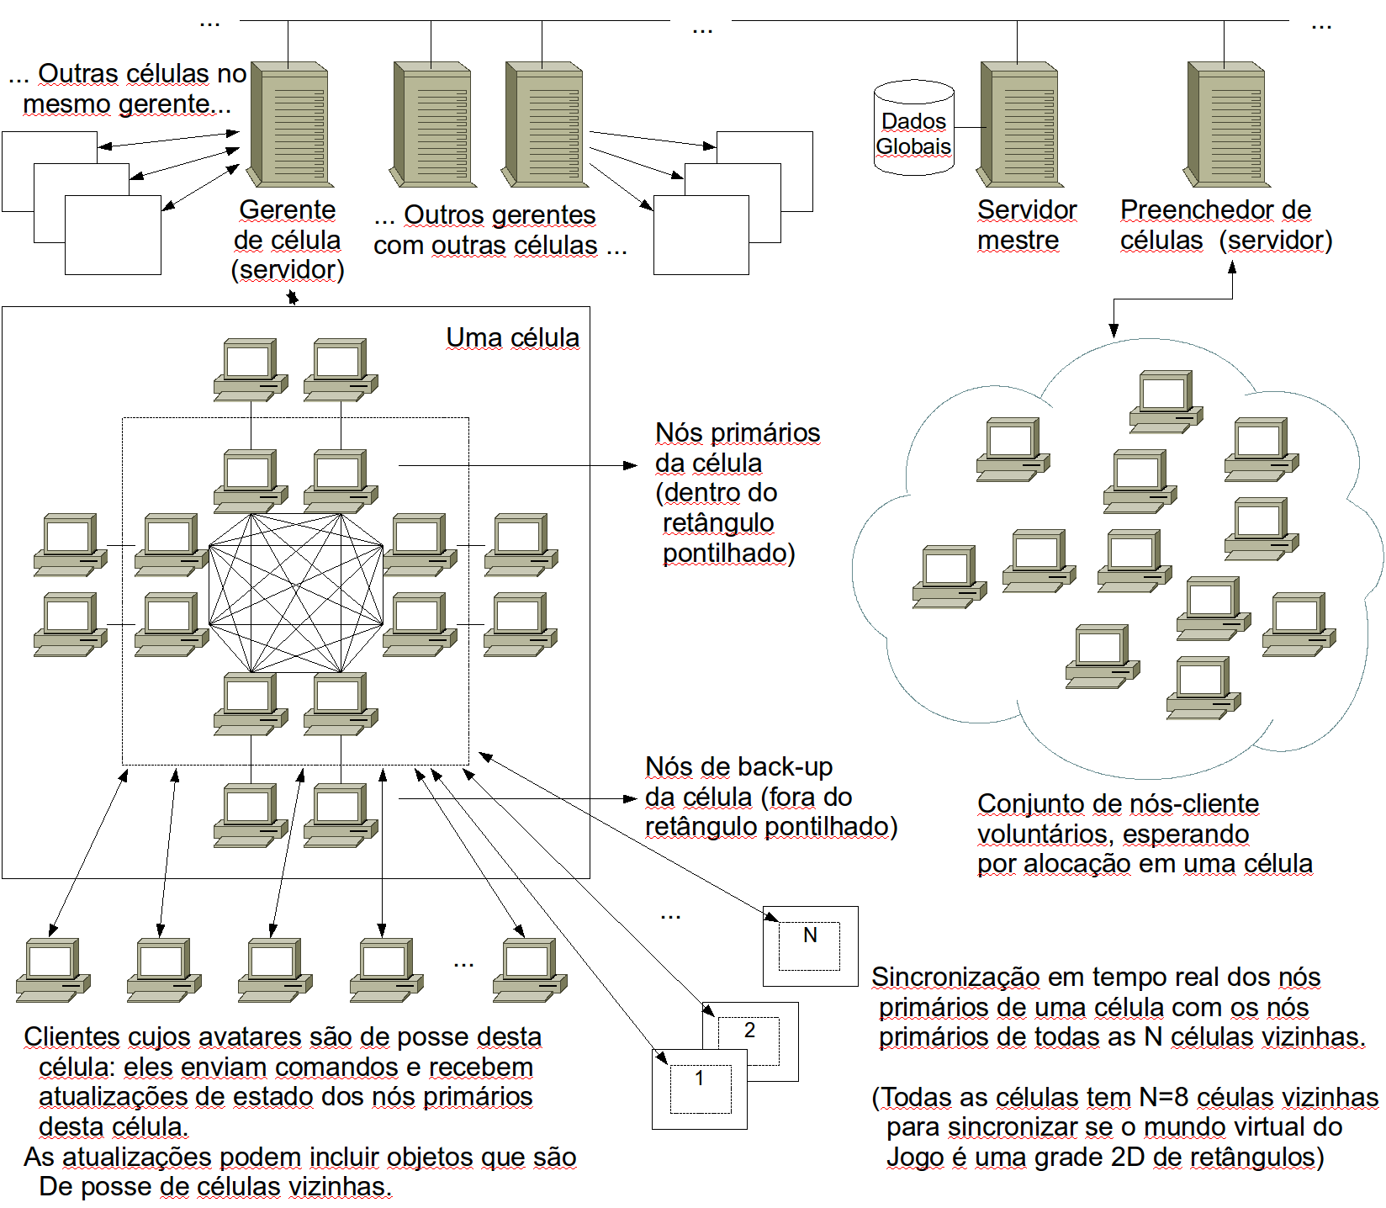
Figura 1: Visão geral da arquitetura FreeMMG 2.

A Figura 1 mostra uma visão geral da arquitetura, com ênfase na relação entre os recursos computacionais envolvidos. O FreeMMG 2 divide o espaço do mundo virtual em células, sendo que células que representam espaços contíguos do terreno virtual possuem uma relação de vizinhança entre si. Cada célula é mantida por um número fixo de nós primários, que são máquinas anônimas escolhidas aleatoriamente a partir de um conjunto de nós voluntários. Cada nó primário de uma célula mantém uma réplica do estado da célula. Como discutido anteriormente, isto torna a realização de state cheating difícil, sendo necessário coordenação entre nós escolhidos aleatoriamente a partir de um conjunto de voluntários onde a maioria é composta de nós honestos. Para manter-se o estado da célula replicado e atualizado, torna-se necessário executar um protocolo de sincronização entre os nós primários. Este protocolo está descrito em outro artigo (CECIN et al., 2006) e não será reproduzido aqui devido a limitação de espaço. Também, por motivos de espaço, não detalharemos o funcionamento dos nós de back-up de uma célula. Estes são responsáveis por tratar do problema de churn (STUTZBACH;
REJAIE, 2006)
em redes par-a-par, bem como minimizar o impacto de ataques de rede (por exemplo, denial of service (MOORE et al., 2006)) contra os nós primários.

Algumas tarefas-chave que possuem um baixo custo computacional e de comunicação são realizadas por máquinas servidoras, como a autenticação de jogadores e a gerência das células. O processo gerente de uma célula é responsável principalmente por garantir que os nós da célula descubram o endereço uns dos outros, e de tratar e recuperar situações de falha. Por exemplo, quando um nó primário atinge um tempo limite enquanto se comunica com outro nó da célula, ou quando dois nós primários divergem quanto a versão atual do estado da célula, o gerente é acionado para resolver a situação de falha. Para recuperar a célula de uma situação de falha, o gerente dispõe apenas de mecanismos simples: substituição de nós voluntários por outros, e remoção permanente de nós voluntários que estão frequentemente envolvidos em situações de falha. Ao invés de tentar detectar a causa exata de uma falha em uma célula, o gerente da célula considera todos os nós da célula envolvidos como igualmente culpados. Parte-se do princípio que a maioria dos nós é honesto e, portanto, apenas nós desonestos ou mal supridos (com má conectividade, etc.) estarão envolvidos em falhas com freqüência suficiente para ultrapassarem um limiar de exclusão definitiva.

Em um jogo online cliente-servidor, o servidor é responsável por receber um fluxo contínuo de pacotes oriundos dos clientes (jogadores) que contém os seus comandos, e por enviar um fluxo contínuo de pacotes aos clientes que contém atualizações oficiais do estado do jogo, que está sendo continuamente computado pelo servidor, em tempo real. No FreeMMG 2, os nós primários de uma célula são os servidores da mesma. As máquinas dos jogadores propriamente ditos se conectam com todas as máquinas da célula onde atualmente se situa o seu avatar. Estes nós primários ficam então coletivamente responsáveis por receberem os comandos destes clientes, e enviarem atualizações para estes clientes. A solução adotada para minimizar a possibilidade de trapaça no recebimento de comandos de jogadores é a de permitir que jogadores enviem o mesmo comando, assinado digitalmente, para mais de um nó primário, ou para nós primários distintos. Desta forma, ataques do tipo atraso ou descarte intencional de comandos, a serem realizados pelos nós primários, são filtrados. Além disso, a assinatura digital impede que um nó primário fabrique comandos de jogadores. Alternativamente, pode-se evitar o uso de assinaturas digitais enviando-se o comando para vários nós primários e realizando consenso. Pode-se também simplesmente programar os clientes para enviar cada comando para um nó primário escolhido aleatoriamente, a fim de evitar que os (poucos) nós primários desonestos controlem todos os comandos de um jogador e minimizando o impacto desta trapaça. Uma implementação do FreeMMG 2 deverá deixar a escolha do mecanismo específico de disseminação de comandos de jogadores para a aplicação.

No sentido contrário, o envio de atualizações por parte dos nós primários para os jogadores, é feito de uma única forma. Naturalmente, utiliza-se simulação discreta em cada célula: o estado é atualizado de forma discreta. Em cada atualização ou “passo”, os nós primários fazem uma divisão aleatória dos clientes a serem atualizados. Por exemplo, se a célula possui oito (8) nós primários e dezesseis (16) jogadores conectados, cada nó primário será responsável por enviar dois (2) pacotes de atualização, para dois clientes distintos. Em cada passo da simulação da célula, o mapeamento entre nós primários e clientes são refeitos seguindo-se uma seqüência determinística, de forma a minimizar trapaças onde um nó primário falsifica mensagens de atualização visando prejudicar um cliente específico. Além disso, pode-se exigir que o nó primário assine digitalmente cada atualização enviada. Como assinaturas digitais impedem não-repudiação e o estado do jogo é replicado em outros nós primários, é possível identificar um nó primário discordante inequivocamente comparando-se a sua atualização assinada com outras, também assinadas, enviadas por outros nós primários no mesmo passo.

Outro componente importante da arquitetura é a sincronização entre células vizinhas. Basicamente, tem-se que avatares localizados em células distintas, porém vizinhas, podem potencialmente interagir. Para que essa interação se torne possível, os nós primários de células vizinhas trocam atualizações de estado. Desta forma, os nós primários de uma célula “sabem” não só o estado de objetos localizados na célula em questão, mas também sabem o estado de objetos localizados nas células vizinhas. Assim, ao enviar mensagens de atualização para os clientes, os nós primários da célula podem incluir informações relativas a objetos presentes em células vizinhas. Nós resolvemos o problema desta forma pois, de qualquer maneira, para atualizar-se o estado de uma célula, tem-se que considerar a influência de objetos que não estão na célula. Por exemplo, se um avatar em uma célula remota realiza um disparo, é possível que um avatar na célula local “morra”, e uma maneira eficaz de os nós primários locais perceberem essa influência é através de um fluxo de atualizações de estado oriundo da célula remota – o mesmo mecanismo empregado para manter-se clientes atualizados. Além disso, os clientes se tornam mais simples pois, em geral, não precisam sincronizar com mais de uma célula para que seus avatares possam interagir com objetos localizados em células adjacentes.

O FreeMMG 2 é um trabalho em andamento. Existem várias questões em aberto, como a quantidade de nós voluntários necessários para que cada célula de um mundo virtual qualquer sejam suficientemente replicados. Outra questão é relativa ao balanceamento de carga: na medida em que o número de jogadores conectados a uma célula aumenta, se torna necessário aumentar o número de réplicas da célula, se não houver largura de banda suficiente para prover serviço a todos os jogadores presentes. Além disso, não está claro se o número de pulos presentes na rede lógica torna a interação entre células viável. Nas seções seguintes, uma outra abordagem de suporte par-a-par para jogos massivos será apresentada, com um foco maior em escalabilidade

4. Um modelo baseado em servidor distribuído voluntário
Uma outra possível abordagem distribuída para dar suporte a MMOGs é utilizando a arquitetura cliente-servidor, com uma diferença: o servidor é distribuído geograficamente, entre nodos de baixo custo providos por voluntários ou por empresas que visem possibilidade de lucro ao disponibilizar seus recursos computacionais para participar do sistema servidor. Apesar de, geralmente, ser necessário uma infra-estrutura central poderosa e cara (FENG, 2007), um sistema que seguisse essa proposta permitiria que recursos de empresas menores e usuários domésticos (com o mínimo exigido de capacidade de processamento e largura de banda, o que irá depender do jogo específico) fossem utilizados para formar um sistema para servir um jogo online maciçamente multijogador com qualidade comparável à dos MMOGs mais populares.
A idéia fundamental que está sendo defendida é a de formar um sistema servidor sobre uma rede par-a-par, ao invés de distribuir indiscriminadamente a simulação entre as máquinas de quaisquer jogadores. Existindo essa separação, onde somente os servidores poderiam arbitrar sobre o jogo, poderiam ser formadas comunidades cujo único intuito seria o de manter jogos MMOG funcionando, organizando quem seria autorizado a participar do sistema como um nodo servidor e assim por diante. Poderia haver um esquema semelhante ao utilizado em diversos projetos de software livre, na Wikipédia (ADLER; ALFARO, 2007) e outros, onde o indivíduo que teve a idéia inicial vai gradualmente delegando autoridade a membros da comunidade, de acordo com o quanto cada um colaborou, criando uma hierarquia, onde há diferentes níveis de permissão, mas todos participam em um esforço comum.
Além dessa questão filosófica, para um servidor de MMOGs, que age como árbitro central e por onde toda a simulação tem que passar, é mais fácil detectar e impedir trapaça do que em um MMOG com a simulação completamente descentralizada, onde o computador de cada jogador decide em parte o que irá acontecer como resultado das ações no jogo. No entanto, mesmo em uma rede colaborativa como a que se tem em mente nesta proposta, não há garantias de que alguns dos integrantes, com permissão para servir, não irão tentar subverter as regras do jogo, obtendo vantagens de forma injusta. Contudo, pode-se definir um sistema de reputação. Ao ingressar no sistema servidor, cada participante terá um registro, armazenado em algum local confiável – provavelmente algum servidor central cuja única função seja esta –, de como tem realizado a simulação do jogo.
A princípio, seria designada ao novo servidor uma porção do mundo que seja considerada de importância mínima, de tal modo que tentativas de subversão por parte dele causarão um dano muito pequeno ao jogo, se causarem. Tanto jogadores, quanto outros nodos servidores, poderão reportar irregularidades, de forma a punir ou banir o nodo que agiu de maneira maliciosa. Integrantes honestos do sistema servidor irão ganhando pontos de reputação com o passar do tempo, podendo administrar porções e regiões do mundo do jogo cada vez mais importantes. Acredita-se que seja desmotivadora o suficiente a idéia de destruir a reputação conseguida após um longo tempo de colaboração para o jogo por causa de uma tentativa de trapaça.
Dessa maneira, diversos MMOGs poderiam surgir e se popularizar com mais facilidade, abrindo campo para empresas pequenas e grupos independentes de desenvolvimento de jogos. A cada jogo estaria associada uma comunidade, que se auto-regularia. O nível de justiça ou trapaça em cada um deles iria depender de quem fossem os responsáveis. Comunidades bem organizadas poderiam fazer com que um jogo fosse tão justo quanto um administrado por provedores com contratos comerciais, por exemplo.
Contudo, para que um sistema de servidor distribuído como este funcione, são necessárias duas coisas: otimização do uso de largura de banda, já que se espera a formação de um sistema servidor composto por nodos de baixo custo, e balanceamento dinâmico da carga entre os nodos servidores, levando em conta que seus recursos provavelmente serão heterogêneos devido à natureza voluntária dos participantes. Nas seções seguintes serão apresentadas as abordagens propostas para essas questões.

4.1 A³: um algoritmo de otimização por área de interesse

Para evitar que o custo de manutenção do sistema distribuído servidor como um todo se aproxime do custo de manutenção de um servidor central, é necessário realizar algumas otimizações com o intuito de reduzir a largura de banda necessária para cada um dos nodos. Propõe-se aqui uma técnica para reduzir o consumo de largura de banda causado pelo tráfego do jogo entre os servidores e os clientes, diminuindo a quantidade de recursos necessários, através de um refinamento da técnica de gerenciamento de interesse (BOULANGER et al., 2006) dos jogadores. O princípio básico desta técnica é que cada participante do jogo receba apenas atualizações de jogadores cujo estado lhes seja relevante. Foram realizadas simulações comparando a proposta deste trabalho com técnicas convencionais, obtendo resultados significativos.

Área circular

A forma mais simples de executar gerenciamento de interesse consiste em definir uma área em forma de círculo, cujo centro é definido pelas coordenadas da localização do avatar no ambiente virtual. Após isso, é calculada a distância euclidiana entre cada avatar e cada uma das outras entidades presentes no mundo do jogo. Seja o avatar Ai, cuja área de interesse é um círculo de raio rad. Se o avatar Aj estiver a uma distância menor que rad de Ai, então suas atualizações de estado serão relevantes. Ai não receberá atualizações de estado de entidades que estejam a uma distância maior.

Campo de visão

Outra maneira, um pouco mais refinada, de gerenciar o interesse dos avatares consiste em levar em conta o que o jogador pode visualizar, ou seja, seu ângulo de visão. A área dentro de onde esse jogador perceberá mudanças relevantes pode ser definida como um setor de círculo. É similar à área em formato de círculo definida anteriormente, porém leva em consideração que o jogador só pode visualizar objetos que estão situados à frente de seu avatar.

Uma questão a ser considerada, no entanto, é que o jogador não irá receber atualizações de estado de entidades imediatamente atrás de seu avatar, podendo comprometer o jogo. Se o avatar girar 180° em torno de seu próprio eixo rapidamente, pode ser que não veja determinada entidade que deveria estar ali, necessitando de certo tempo para receber o estado dela. Isto acontece porque, apesar desta entidade ter estado próximo do avatar, ele não recebeu suas informações ainda pois antes ela estava atrás dele, fora do seu campo de visão.

Círculo com atenuação da freqüência de atualizações

O princípio por trás da abordagem proposta aqui baseia-se no fato de que, quanto mais distante uma entidade se situar do avatar no ambiente virtual, menor será a exigência por rapidez nas suas atualizações, para aquele avatar. Sendo assim, pode-se receber atualizações de estado de entidades que estão mais distantes com maior intervalo entre elas. Por outro lado, se uma entidade está muito próxima, é desejável que o jogador disponha de seu estado mais recente assim que possível, para poder visualizar quaisquer mudanças rapidamente.
Para atingir este objetivo, é necessário definir alguns parâmetros:
- Relevância: valor real entre 0 e 1, inclusive, que determina o quanto o estado de determinada entidade é relevante para um avatar.
- Freqüência de atualização: quantidade de atualizações que cada avatar recebe de cada uma das entidades do ambiente virtual por unidade de tempo.
- Intervalo normal de atualização: menor intervalo de tempo entre a chegada de duas atualizações de estado consecutivas de uma mesma entidade em um cliente, ou seja, quando a relevância daquela entidade para o avatar daquele cliente é 1. Assim sendo, o intervalo normal determina a freqüência máxima de atualização.
- Alcance de visão: determina a que distância as entidades podem estar do avatar, no máximo, para que o jogador possa visualizá-las.
- Distância crítica: é o raio do círculo, em torno do avatar, onde todas as entidades têm relevância igual a 1.
Para se enviar o estado de uma entidade para determinado cliente, verifica-se primeiro quando foi o último envio. O próximo instante de envio é então escalonado para ocorrer após um determinado intervalo de tempo. Se a relevância daquele estado for 1, será utilizado o intervalo normal de atualização. Se for menor que 1, divide-se o intervalo normal pela relevância. Por exemplo, seja um jogo em que o intervalo normal de atualização seja de 200 ms. Se o avatar Ai, que acabou de enviar uma atualização de estado para Aj, está a uma distância de Aj tal que sua relevância é 0,5, o próximo envio será depois de um intervalo de 200 dividido por 0,5, ou seja, 400 ms. Apesar deste intervalo ainda ser uma fração de segundo, representa uma diminuição da freqüência de atualização do estado de Ai em 50%. Como estão a uma distância maior um do outro, e o intervalo foi aumentado de apenas 200 ms, esta variação deverá ser imperceptível para o jogador que controla Aj.
É importante perceber que a atenuação da freqüência de atualização das entidades é compatível com outras técnicas mais complexas de gerenciamento de interesse. Em (BOULANGER et al., 2006)
, são descritos diversos algoritmos de gerenciamento de interesse que poderiam ser ainda melhorados se fosse agregada a idéia de diferentes intervalos de envio com base na relevância destas atualizações. Geralmente o estado de cada entidade é classificado em um de apenas dois extremos: é relevante ou não é relevante, ignorando-se que há uma vasta gama de valores intermediários. A questão está em como definir esse valor de relevância para cada estado. Para obter-se a relevância de uma entidade em relação a um avatar, pode-se fazer com que seu valor seja 1 quando a entidade estiver na mesma posição do avatar e ir diminuindo gradualmente à medida em que se afasta, até chegar a 0. Essa é uma maneira que, apesar de simples, demonstrou uma significante redução no tráfego entre clientes e servidores.

Área de interesse definida para o algoritmo A³

A área de interesse que propomos, utiliza a idéia de diferentes níveis de relevância, leva em conta:

- Ângulo de visão do avatar, para determinar quais entidades o jogador tem que ser capaz de perceber imediatamente, por estarem à sua frente, até a distância que seu alcance de visão permita;
- Área próxima, cujo objetivo é evitar que ocorram problemas caso o jogador faça seu avatar girar ao redor do próprio eixo muito rapidamente, melhorando a qualidade do jogo no espaço mais perto do avatar. Seu raio é a distância crítica, definido anteriormente;
- Atenuação da freqüência de atualizações.

A área de interesse resultante então toma a forma de um setor de círculo, cuja origem é o centro de outro círculo, menor. Este círculo menor é a área próxima do avatar do jogador, que receberá atualizações de estado com intervalo normal de entidades que nela estiverem. Dessa forma, tem-se o estado mais atualizado possível do jogo na região próxima ao avatar. Isso favorece a interação com entidades que estejam perto dele. Mesmo que alguma delas esteja momentaneamente fora do campo de visão do jogador, ela estará disponível caso ele gire seu avatar repentinamente na direção oposta à que está voltado. Na figura \[fixme.ref.fig], é ilustrada a área de interesse que acaba de ser definida.

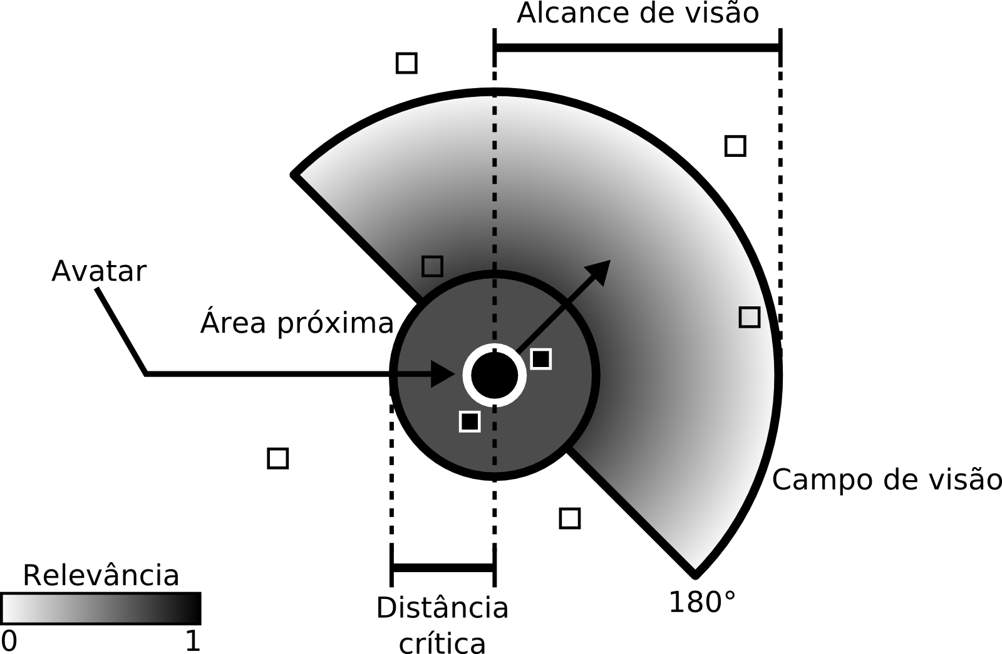
Figura 2: Área de interesse do A³

Simulações e resultados

Para efetuar a simulação do algoritmo proposto, foi necessário primeiro criar um modelo de ambiente virtual a simular, com diversos avatares presentes, pois o algoritmo é baseado nas informações de localização e ângulo de visão. O ambiente consiste em um espaço bidimensional, que corresponde à região gerenciada por um dos servidores. Nela, há diversos avatares presentes, cujo número varia de uma simulação para outra. Cada avatar escolhe aleatoriamente um ponto de destino no ambiente e segue até lá. Ao chegar no destino, permanece parado por um tempo aleatório, que pode ser zero, e então escolhe uma nova localização para se dirigir.
Foi utilizado o simulador de rede ns-2 (MCCANNE et al., 2006)
. Este simulador permite criar código específico da aplicação que será simulada. No caso, foi simulado um servidor, que deveria enviar atualizações de estado para um cliente, responsável por um dos avatares na região. Baseado na localização dos outros avatares e no algoritmo de gerenciamento de interesse escolhido, o servidor decidia quais outros avatares tinham um estado relevante para o cliente em questão. Com isso, obtém-se a ocupação de largura de banda de envio necessária para um único cliente. Não se julgou necessário simular simultaneamente todos os clientes conectados àquele servidor, pois todos os avatares têm o mesmo perfil. Para encontrar a carga total no servidor, basta multiplicar a banda de envio necessária para um cliente pelo número de clientes presentes na região.
Foram executadas diversas simulações, com o objetivo de comparar os algoritmos de gerenciamento de interesse apresentados. O número de avatares presentes no ambiente foi uma das variáveis analisadas, para verificar a escalabilidade. Os algoritmos comparados foram os baseados em círculo, círculo com atenuação, ângulo de visão e o algoritmo proposto, A³. Para demonstrar o quanto cada um destes reduz o tráfego, foram feitas simulações também em que não é empregado nenhum tipo de gerenciamento de interesse, e o servidor envia para o cliente atualizações de estado de todas as outras entidades do jogo. Os resultados são apresentados nas figuras \[fixme.ref.fig.a3.max] e \[fixme.ref.fig.a3.avg]
Pode-se observar que, apenas usando diferentes freqüências de atualização no gerenciamento de interesse baseado em círculo, reduziu-se em 41,59% a largura de banda de envio utilizada em média pelo servidor por cliente. A utilização máxima de largura de banda também foi reduzida, em 36,19%. Estes valores representam a média de redução de uso de largura de banda para os diferentes números de clientes.
No que diz respeito ao algoritmo A³, obteve-se uma redução de uso médio de largura de banda de envio de 63,51% e 33,58%, comparado respectivamente com o algoritmo de área de interesse circular e baseado em ângulo de visão. Reduziu-se também o pico de utilização em 52,03% e 33,10%, comparado com os mesmos algoritmos.

4.2 Balanceamento dinâmico de carga

Aqui, é proposto um esquema de balanceamento de carga que, levando em conta a largura de banda como critério do balanceamento, busca alocar a carga nos servidores proporcionalmente à capacidade de cada um e reduzir tanto quanto possível – e viável, considerando que o jogo não pode esperar indefinidamente pelo algoritmo de balanceamento – o overhead da distribuição. O esquema é dividido em três fases: seleção local de servidores para participarem, o balanceamento em si e o refinamento da distribuição. Foi proposto um algoritmo, ProGReGA-KF (proportional greedy region growing algorithm, keeping usage fraction), que obteve um desempenho bom, quando comparado com outros algoritmos simulados.
Algumas questões importantes foram levadas em consideração para a definição do esquema de balanceamento de carga dinâmico para MMOGs. Primeiro, sendo um sistema heterogêneo, a carga delegada a cada servidor depende da sua disponibilidade de recursos. Segundo, o gargalo está na comunicação – seja no quesito uso de largura de banda ou atraso nas mensagens – e não no uso de CPU, já que os processadores atuais conseguem prover com folga o poder de processamento necessário a simulação dos ambientes virtuais dos jogos. Além disso, a carga sobre cada nodo servidor não é proporcional à quantidade de jogadores conectados a ele; na verdade, essa carga irá depender da maneira como os jogadores estão interagindo. Se eles estiverem todos interagindo uns com os outros, mais mensagens deverão ser trocadas e, já que é o servidor que faz a ligação entre cada par de jogadores, o uso de sua largura de banda deverá ser maior. Por último, pares de jogadores que estão interagindo um com o outro devem, idealmente, estar conectados ao mesmo servidor. Caso contrário, os servidores aos quais eles estão conectados deverão trocar mensagens entre si, além das mensagens que trocariam normalmente com cada jogador. Isso não apenas causará um desperdício de largura de banda, como também aumentará o número de saltos necessários para que as ações de um jogador possam ser visualizadas pelo outro.

Divisão do ambiente virtual em células

Para ser feita a distribuição de carga entre os nodos servidores, no entanto, é necessária determinar qual será o grão de distribuição. Distribuir jogadores individualmente teria uma granularidade muito fina, aumentando a complexidade do algoritmo de balanceamento. Ao invés disso, será dividido o ambiente virtual em uma grade de células fixas (DE VLEESCHAUWER et al., 2005), que poderão ser agrupadas em regiões. Cada região, então, é designada a um dos nodos servidores (figura 3).

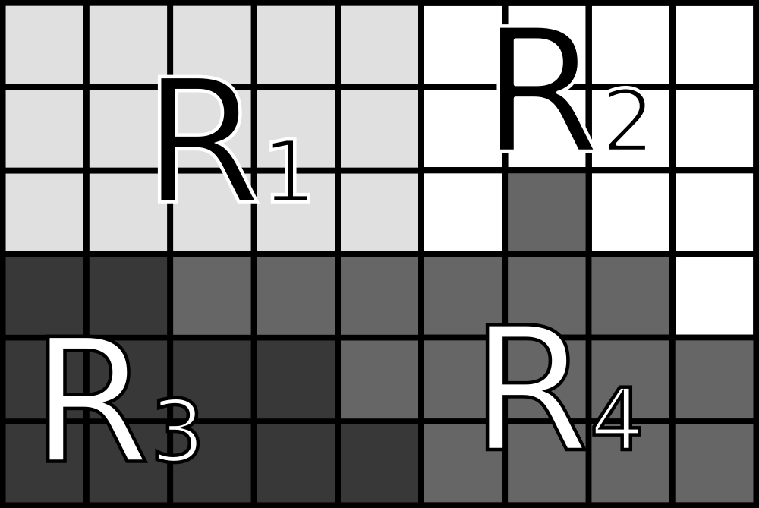
Figura 3: Ambiente virtual dividido em células

Quando um servidor estiver sobrecarregado, ele pode transferir algumas de suas células para outro, que esteja com mais recursos ociosos. A carga de uma célula é definida como a largura de banda de upload usada pelo servidor para manter atualizados os jogadores cujos avatares estão naquela célula. Obviamente, isso vai depender do quão relevante é cada jogador em relação aos outros da mesma célula.

Mapeamento para grafo e balanceamento de carga

Uma vez definido a unidade a ser distribuída, pode ser utilizado um algoritmo clássico da área de sistemas distribuídos para alocação de tarefas. Isso pode ser feito da seguinte forma: cada célula (unidade a ser distribuída) é representada por um vértice em um grafo, onde as arestas ligam pares de vértices que representam células adjacentes. O peso de cada vértice é corresponde à carga daquela célula. Cada aresta também tem um peso, que representa a interação entre jogadores cujos avatares estão cada um em uma das células cujos vértices são ligados por aquela aresta. Na figura 4, é ilustrado esse mapeamento.

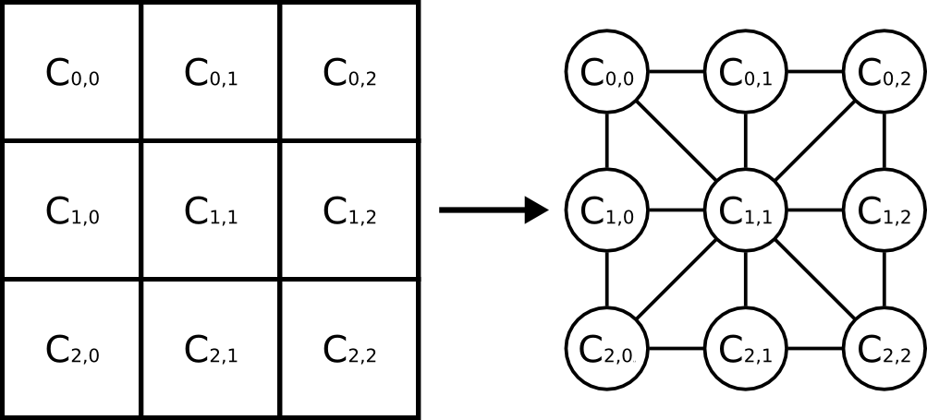
Figura 4: Representação em grafo

Considerando-se que já existe uma distribuição inicial das células entre os servidores, formando regiões, o algoritmo de balanceamento de carga aqui proposto é disparado quando algum dos servidores ultrapassa um determinado limite de utilização de seus recursos. Quando isso acontece, ele busca servidores próximos a ele e os adiciona um por um, até que a capacidade total dos servidores selecionados seja maior que a carga total atribuída àquele conjunto de servidores. Uma vez formado esse conjunto que necessariamente possui recursos suficientes para lidar com toda a carga atribuída a ele, é iniciado um algoritmo de redistribuição das células pertencentes a todos esses servidores. O algoritmo consiste em:
- O servidor S, sobrecarregado, libera sua célula mais leve;
- O passo 1 se repete até que a carga sobre S seja menor ou igual à sua capacidade;
- Cada um dos outros servidores selecionados na fase inicial, começando daquele com mais recursos livres, adiciona gradativamente as células que S liberou, enquanto possuir recursos livres.
O algoritmo ProGReGA-KF define que, a cada passo, o servidor T, que receberá as células, busca aquelas que estejam próximas e com grande interação com as células que ele já tem – no grafo, seria um vértice que tivesse uma aresta com os vértices próprios; se houver mais de um, escolhe-se aquele ligado pela aresta mais pesada. Se nenhuma célula que foi liberada for vizinha de alguma célula de T, este escolhe a célula livre mais pesada que houver.
A escolha da aresta mais pesada para determinar qual célula será adicionada tem por objetivo explorar a localidade da interação dos jogadores, já que pares destes devem idealmente estar conectados ao mesmo nodo servidor quando estiverem interagindo, reduzindo o overhead sobre o sistema.

Simulações e resultados

Foram realizadas simulações utilizando um ambiente virtual dividido em 225 células, com 8 servidores, cada um com capacidade diferente, onde avatares se moviam de maneira não uniforme, gerando desbalanceamento na carga do jogo. Os algoritmos simulados foram: ProGReGA (no passo 1, todos os servidores liberam todas suas células), ProGReGA-KH (no passo 1, cada servidor mantém apenas a sua célula mais pesada), ProGReGA-KH, BFBCT (best-fit based cell transference) e um algoritmo encontrado na literatura (AHMED; SHIRMOHAMMADI, 2008).
Considerando uma distribuição “justa” quando cada servidor lida com uma carga perfeitamente proporcional aos seus recursos, os resultados foram: ProGReGA, cujo overhead de comunicação entre servidores aumentou em 13% a carga do jogo, em média, mas causou o segundo maior número de migrações de jogadores entre servidores, além da distribuição menos justa; ProGReGA-KH, que apresentou uma carga extra de 28% devido a overhead, porém com o terceiro menor número de migrações, além de ter sido uma das mais justas; ProGReGA-KF, cujo aumento de carga foi de 22%, com o segundo menor número de migrações, além de ser um dos mais justos; BFBCT, que aumentou a carga sobre o sistema em 34%, com o maior número de migrações de todos e não tão justo quanto os outros algoritmos simulados. Por último, o algoritmo de Ahmed aumentou a carga do sistema em 29%, em média, com o menor número de migrações, porém o nível de justiça variando muito com o tempo.

Considerações finais
Aqui, foram apresentados dois modelos de distribuição do suporte de rede a MMOGs. Um deles, o FreeMMG, atingiu o seu objetivo de reduzir o custo do servidor, delegando a simulação aos peers dos jogadores. Para mitigar a possibilidade de haver trapaça, particularmente a de fabricação de estado, mais peers calculam e enviam o estado resultante das ações dos jogadores em uma dada região.
O outro modelo proposto, baseado em um sistema distribuído de nodos servidores voluntários, teve como objetivo a definição de técnicas que lidassem com a escassez e não-uniformidade dos recursos desse sistem a. Para otimizar o uso de largura de banda dos servidores, foi apresentado um algoritmo de gerenciamento de interesse, o A³, cuja idéia principal é adaptar a freqüência de atualização de estado das entidades do jogo de acordo com sua relevância para o cliente que receberá as atualizações. Obtiveram-se resultados significativos com o uso desta técnica. Por fim, para distribuir a carga entre os nodos servidores, reduzindo o overhead da distribuição e atribuindo cargas proporcionais à capacidade dos servidores, foi proposto também um esquema de balanceamento de carga dinâmico. Foram considerados aspectos importantes, como o crescimento quadrático do tráfego quando os avatares estão próximos e o overhead inerente à distribuição quando jogadores conectados a servidores diferentes têm de interagir. Comparando-o com outros esquemas, verificou-se que seu desempenho é razoavelmente melhor.

Referências

ADLER, B. T.; ALFARO, L. de. A Content-Driven Reputation System for the Wikipedia. INTERNATIONAL CONFERENCE ON WORLD WIDE WEB, WWW, 16., 2007, Banff, Canada. Proceedings. . . New York: ACM, 2007. v.7, p.261–270.

AHMED, D.; SHIRMOHAMMADI, S. A Microcell Oriented Load Balancing Model for Collaborative Virtual Environments. In: IEEE CONFERENCE ON VIRTUAL ENVIRONMENTS, HUMAN-COMPUTER INTERFACES AND MEASUREMENT SYSTEMS, VECIMS, 2008, Istanbul, Turkey. Proceedings. . . Piscataway, NJ: IEEE, 2008. p.86–91.

BLIZZARD. Starcraft. 1998. Disponível em: <http://www.blizzard.com/starcraft/>. Acesso em: 26 fev. 2009.
BLIZZARD. Diablo 2. 2000. Disponível em: <http://www.blizzard.com/diablo2/>. Acesso em: 26 fev. 2009.

BLIZZARD. World of Warcraft. 2004. Disponível em: <http://www.worldofwarcraft.com/>. Acesso em: 26 fev. 2009.

BOULANGER, J.; KIENZLE, J.; VERBRUGGE, C. Comparing interest management algorithms for massively multiplayer games. In: ACM SIGCOMM WORKSHOP ON NETWORK AND SYSTEM SUPPORT FOR GAMES, NETGAMES, 5., 2006, Singapore. Proceedings. . . New York: ACM, 2006. p.6.

CCP. EVE Online. 2003. Disponível em: <http://www.eve-online.com/>. Acesso em: 26 fev. 2009.

CECIN, F. R.; GEYER, C. F. R.; RABELLO, S.; BARBOSA, J. L. V. A peer-to-peer simulation technique for instanced massively multiplayer games. In: IEEE/ACM INTERNATIONAL SYMPOSIUM ON DISTRIBUTED SIMULATION AND REAL-TIME APPLICATIONS, DS-RT, 10., 2006, Torremolinos, Spain. Proceedings. . . Washington, DC: IEEE, 2006. p.43–50.

CHEN, A.; MUNTZ, R. Peer clustering: a hybrid approach to distributed virtual environments. In: ACM SIGCOMM WORKSHOP ON NETWORK AND SYSTEM SUPPORT FOR GAMES, NETGAMES, 5., 2006, Singapore. Proceedings. . . New York: ACM, 2006. p.11.

DE VLEESCHAUWER, B. et al. Dynamic microcell assignment for massively multiplayer online gaming. In: ACM SIGCOMM WORKSHOP ON NETWORK AND SYSTEM SUPPORT FOR GAMES, NETGAMES, 4., 2005, Hawthorne, NY. Proceedings. . . New York: ACM, 2005. p.1–7.

FENG, W. What’s Next for Networked Games? 2007. Disponível em:
<http://www.thefengs.com/wuchang/work/>. Acesso em: 26 fev. 2009. (NetGames 2007
keynote talk, nov. 2007).
GAUTHIERDICKEY, C.; ZAPPALA, D.; LO, V.; MARR, J. Low latency and cheat-
proof event ordering for peer-to-peer games. 2004. 134–139p.
ID SOFTWARE. Quake. 1996. Disponível em: <http://www.idsoftware.com/>. Acesso
em: 26 fev. 2009.
KABUS, P.; TERPSTRA, W.; CILIA, M.; BUCHMANN, A. Addressing cheating in
distributed MMOGs. 2005. 1–6p.
LEHTINIEMI, T.; LEHDONVIRTA, V. How big is the RMT market anyway. Virtual
Economy Research Network, [S.l.], v.3, 2007.
MCCANNE, S.; FLOYD, S. et al. Network simulator ns-2. 2006. Disponível em:
<http://www.isi.edu/nsnam/ns>. Acesso em: 26 fev. 2009.
MCGRAW, C.; HOGLUND, G. Online games and security. IEEE Security & Privacy,
[S.l.], v.5, n.5, p.76–79, 2007.
MOORE, D.; SHANNON, C.; BROWN, D.; VOELKER, G.; SAVAGE, S. Inferring In-
ternet denial-of-service activity. ACM Transactions on Computer Systems (TOCS),
[S.l.], v.24, n.2, p.115–139, 2006.
NCSOFT. Lineage II. 2003. Disponível em: <http://www.lineage2.com/>. Acesso em:
26 fev. 2009.
ROBERTS, D.; WOLFF, R. Controlling consistency within collaborative virtual envi-
ronments. 2004. 46–52p.
SCHIELE, G. et al. Requirements of Peer-to-Peer-based Massively Multiplayer Online
Gaming. In: IEEE INTERNATIONAL SYMPOSIUM ON CLUSTER COMPUTING
AND THE GRID, CCGRID, 7., 2007, Rio de Janeiro. Proceedings. . . Washington, DC:
IEEE, 2007. p.773–782.
SONY ONLINE ENTERTAINMENT. PlanetSide. 2008.
STUTZBACH, D.; REJAIE, R. Understanding churn in peer-to-peer networks. 2006.
189–202p.
THOMPSON, Z. The in-game economics of Ultima Online. 2000.
TRAVIAN. Travian. 2004. Disponível em: <http://www.travian.com/>. Acesso em: 26
fev. 2009.
VALVE. Counter-Strike. 2000. Disponível em: <http://www.counter-strike.net/>.
Acesso em: 26 fev. 2009.
WEBB, S.; SOH, S. Cheating in networked computer games: a review. 2007. 105–
112p.

YAN, J.; RANDELL, B. A systematic classification of cheating in online games. Pro-
ceedings of 4th ACM SIGCOMM workshop on Network and system support for
games, [S.l.], p.1–9, 2005.

